**EXMO SR. PRESIDENTE DA CÂMARA MUNICIPAL DE SUMARÉ**

Este vereador foi procurado por munícipes que nos solicitaram providências quanto aos buracos localizados na **Avenida Amália Demo Franceschini, em frente aos numerais 45, 53 e 81, no bairro Jardim São Domingos,** conforme fotos abaixo.

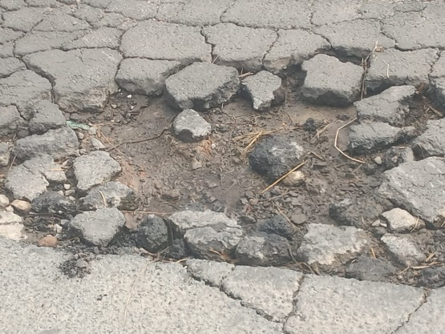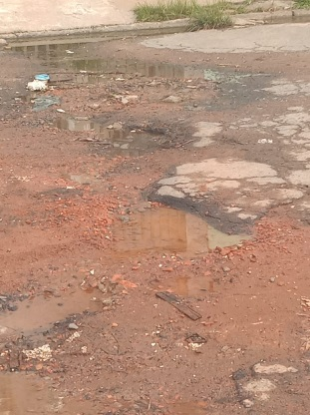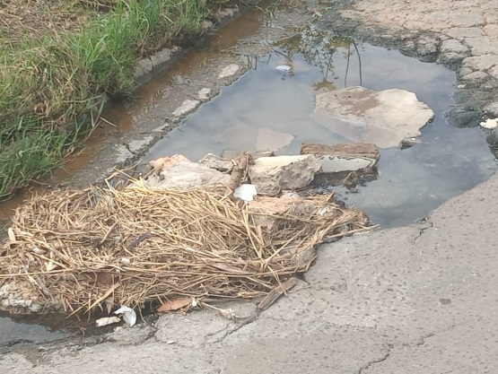

Estes buracos vêm causando prejuízos e riscos de acidentes aos motoristas que transitam pelo local, devido aos seus tamanhos e profundidades. Enfatizo que a situação pode, inclusive, gerar futuras indenizações conta a municipalidade na reparação dos danos dos veículos.

Sendo assim, indico ao Excelentíssimo Senhor Prefeito Municipal, ouvido o Plenário e obedecendo as normas regimentais, que seja determinado à Secretaria competente em caráter emergencial que proceda a **operação tapa buraco na referida rua.**

Sala das sessões, 02 de Março de 2021.

**SILVIO C. COLTRO**

**VEREADOR**